Príloha č.2
Opis predmetu zákazky

 | PROPAGAČNÝ PREDMET | Špecifikácia | POČET KUSOV |  |  | OBRÁZOK  je informatívny
1 | Kovové pero modré | Guľôčkové pero kovové v modrej farbe so štátnym znakom Slovenskej republiky a nápisom Ministerstvo obrany slovenskej republiky. Náplň modrá. | 100 |  |  | 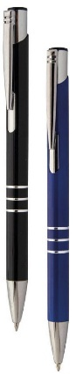
2 | Zápisník A5 čierny | Linajkový zápisník A5 z recyklovaného kartónu so 160 stranami. S gumičkou na uzatvorenie a záložkou v rovnakej farbe, s historickým logom Ministerstva obrany Slovenskej republiky. Materiály: recyklovaný papier, polyester, guma | 50 |  |  | 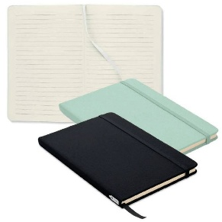
3 | Zápisník A5 vo farbe mint | Linajkový zápisník A5 z recyklovaného kartónu so 160 stranami. S gumičkou na uzatvorenie a záložkou v rovnakej farbe, s historickým logom Ministerstva obrany Slovenskej republiky. Materiály: recyklovaný papier, polyester, guma | 50 |  |  | 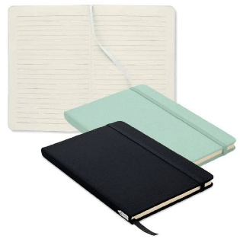
4 | Tričko S biele | Tričko zo 100% bavlny v unisex strihu  s potlačou historického loga Ministerstva obrany  Slovenskej republiky, umiestnenie na srdce. Gramáž  160g/m2, materiál bavlna | 10 |  |  | 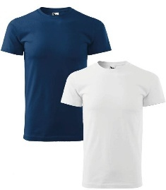
5 | Tričko M modré | Tričko zo 100% bavlny v unisex strihu  s potlačou historického loga Ministerstva obrany  Slovenskej republiky, umiestnenie na srdce. Gramáž  160g/m2, materiál bavlna | 10 |  |  | 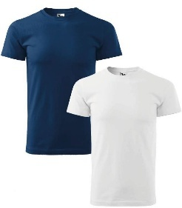
6 | Tričko L modré | Tričko zo 100% bavlny v unisex strihu  s potlačou historického loga Ministerstva obrany  Slovenskej republiky, umiestnenie na srdce. Gramáž  160g/m2, materiál bavlna | 20 |  |  | 